Профит Хаб

Реклама ведётся в Google Ads
Это первый запуск проекта с нуля по этому был создан рекламный кабинет, а также кабинеты Google Аналитики и GTM.
1.Были настроены цели отслеживания, настроены Аудитории для ремаркетинга.
2.В РК создана поисковая кампания по принципу SKAG (1 группа — 1 фраза в разных типах) с целью сбора статистики по ключам и их CTR и дальнейшей оптимизации кампании.
3.Семантическое ядро было собранно из ключей на Русском и Украинском и прописаны Объявления соответственно.
4.ГЕО таргетинг настроен на всю Украину с разделениям на отдельные области для отслеживания эффективности показов рекламы в тех или иных регионах.
В первый же день после запуска поступили первые конверсии (целевые ориентированные на владельцев бизнеса и предприятий)
Статистика с 1.12.20 по 29.01.21
Google Ads
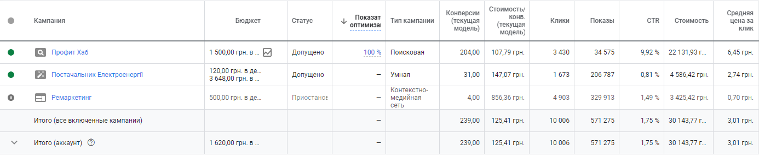

Статистика с 1.12.20 по 29.01.21
Google Аналитика
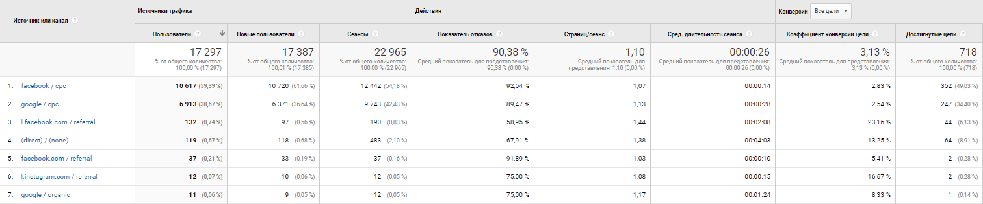
За период работы РК
Потрачено 30 143,77 грн.
Конверсий 239 шт.
Стоимость Конверсии 125,41 грн.

